診察前に必要事項をご記入いただいております。 平成 年 月 日
_{ふ り が な}
患者氏名 明・大・昭・平 年 月 日生、 歳、 男・女、 既婚・未婚
患者職業
記入者 ご本人 ・ ご家族 ・ 付き添いの方 （ご本人以外の場合、お名前と電話番号もご記入ください）
記入者のお名前 ご連絡先
受診は：ご本人の意思で ・周囲にすすめられて・他医院の紹介で（名称： ）

- 今日はどうなさいましたか？（受診された一番強い理由を書いてください）

- いつ頃から症状がでましたか？また、何かきっかけはありましたか？（ 年 月 日頃から）
きっかけは、特にない・ある（内容： ）
- その症状の経過を教えてください（なるべく詳しく書いてください）

- 現在の症状で当てはまるものに〇をつけてください。
もの忘れする 興奮しやすい 日時場所がわからない 痛みや異常感が気になる
幻覚がある 独り言を言う 奇妙な行動をする おかしな考えにとりつかれている
不安感がある イライラする ゆううつな感じがある 頭の回転が悪い 食欲がない
調子が悪い しゃべりすぎる 朝早く目覚めてしまう 体が思うように動かない 眠れない
以下の当てはまるものに〇をつけてください
小学生時代に気が散って忘れ物をしましたか？（いいえ・はい）
睡眠：良・不良 （寝付けない・途中で目が覚める・朝早く目覚める）
食欲：良・不良、体重減少 ヶ月で ㎏（増・減）、便通：良・不良（下痢・便秘）、排尿：良・不良
月経：順・不順、閉経： 歳
- 今までに、心療内科・精神科・神経科・神経内科・脳外科を受診したことがありますか？（いいえ・はい）
医療機関名 治療期間 外来・入院 病名
（ ） （ 年 月~ 年 月） （ 外来・入院 ） （ ）
（ ） （ 年 月~ 年 月） （ 外来・入院 ） （ ）
（ ） （ 年 月~ 年 月） （ 外来・入院 ） （ ）

- ・高血圧（いいえ・はい）、糖尿病（いいえ・はい）、緑内障（いいえ・はい）、喘息（いいえ・はい）
・現在、心臓の病気（不整脈、狭心症、心筋梗塞、心不全）の治療を受けていますか？（いいえ・はい）
・今まで健康診断や心電図検査を行って、何らかの指摘をされたことがありますか？（いいえ・はい）
⇒（あれば）それはいつ頃、どのような指摘でしたか？（ 年 月）（ ）
・今まで失神を起こしたことがありますか？（いいえ・はい）⇒（あれば）いつごろですか？（ 年 月）

その他、これまでに大きな病気・けがをしたことがありますか？手術したことはありますか？
医療機関名 治療期間 外来・入院 病名 手術
（ ） （ 年 月~ 年 月） （ 外来・入院 ） （ ）（なし・あり）
（ ） （ 年 月~ 年 月） （ 外来・入院 ） （ ）（なし・あり）
（ ） （ 年 月~ 年 月） （ 外来・入院 ） （ ）（なし・あり）

- 現在、飲んでいる薬はありますか？ ない・ある（薬剤名： ）
- お薬・食べ物などでアレルギー症状を起こしたことありますか？ ない・ある（内容： ）
- 家族について教えてください（同居されている方がいましたら囲んでください）
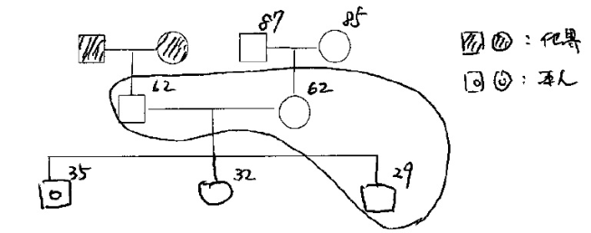
メンタルクリニック・心療内科・精神科などに通われている方は？ いない・いる（ ）

- 今までの生活について教えてください
（お生まれの場所、これまでの住所、職歴、ご結婚歴など）
最終学歴： （成績：良・中・不良）
宗教： 特に無・有
趣味：
飲酒： 歳頃から1日 合（毎日・週 回）
煙草： 歳頃から1日 本
その他嗜好品：
- 自分の性格について教えて下さい

・その他ご心配の点や、お話しした方が良いことなどがありましたら、お書き下さい。

ご協力ありがとうございます。順番が来ましたらお呼びいたしますので、お待ちください。

